令和3年度
豊田市強度行動障がい者
支援者養成研修（基礎研修）を実施します！
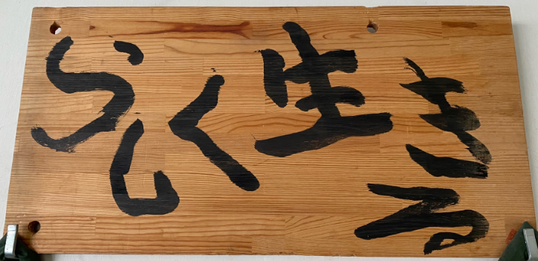

（写真）「らしく生きる」第二ひまわり
研修日程
令和３年１１月１８日（木）及び令和３年１１月１９日（金）

（基礎研修）
〇 強度行動障がい者に対する支援技術向上のための研修です。
〇 強度行動障がいのある方が安定した生活を送ることができるように、基礎的な知識や技術的な内容を学ぶことができる内容となっています。

定員
１５名（応募者多数の場合は抽選します。※詳細は募集要項を御確認ください。）

会場
〒471-8501 豊田市西町３丁目60番地
豊田市役所 豊田市役所 東６５会議室及び東７３会議室

受講料
【事務局（事務）】
〒471-8501 豊田市西町３丁目60番地
豊田市役所障がい福祉課 担当：近藤
電話：0565-34-6751 FAX：0565-33-2940
メール：shougai_hu@city.toyota.aichi.jp
４，０００円（テキスト代含む）

※詳細は、募集要項を御確認ください。

主催：豊田市、豊田市福祉事業団
日程表
日 付 | 時 刻 | 科 目 名 | 講師氏名
１１月  １８日  （木）  東６５  会議室 | 9:00～9:10 | オリエンテーション
 | 9:10～10:50 | 強度行動障がいがある者の基本的理解①② | 森内三恵子
 | 11:00～12:00 | 強度行動障がいに関する制度及び支援技術の基礎的な知識① | 森内三恵子
 | 13:00～15:00 | 強度行動障がいがある者の固有のコミュニケーションの理解① | 倉嶋昌之
 | 15:10～16:40 | 強度行動障がいに関する制度及び支援技術の基礎的な知識② | 市川繁夫
 | 16:45～17:30 | 医療的な視点における強度行動障がい | 吉川 徹
１１月  １９日  （金）  東７３  会議室 | 8:45～9:45 | 強度行動障がいに関する制度及び支援技術の基礎的な知識③ | 山崎真哉
 | 9:50～11:20 | 行動障がいの背景にある特性の理解 | 山崎真哉
 | 11:30～12:00 | 健康と食事（肥満と生活習慣病） | 木下紀子
 | 13:00～14:00 | 基本的な情報収集と記録等の共有 | 吉本昭子
 | 14:10～15:10 | 強度行動障がいがある者の固有のコミュニケーションの理解② | 吉本昭子
 | 15:20～16:55 | 強度行動障がいに関する制度及び支援技術の基礎的な知識④⑤ | 市川繁夫  倉嶋昌之
 | 17:00～17:20 | 修了式

新型コロナウイルス感染症の対応
研修は、新型コロナウイルス感染症対策を実施いたします。
・ 講師等はマスクを着用し講義を実施します。受講者もマスク着用をお願いします。
・ 会場では、検温及び手指のアルコール消毒及び換気を実施します。
・ 受講者間の間隔を可能な限り、広くとれる席次にて実施します。
・ 受講当日、発熱等の症状がある場合や濃厚接触者と認定された場合などは受講を控えていただくようにお願いする場合があります。

